**Развитие креативного мышления на уроках физики.**

**Подготовила Мазина Г.С.**

Креативное мышление учащихся – это процесс формирования и совершенствования всех видов, форм и операций мышления, выработка умений и навыков применения законов мышления в познавательной и учебной деятельности,а также умений осуществлять перенос приёмов мыслительной деятельности из одной области знаний в другую.

.

На современном этапе развития науки, техники, производства, обществу нужны новаторы, рационализаторы, изобретатели – люди умеющие мыслить творчески, способные создавать новое во всех областях жизни.

Использование разных методических приёмов на уроках физики позволяет наиболее естественным и простым способом возбудить деятельность научного воображения, приучить ученика мыслить в духе физической науки и создать в его памяти многочисленные ассоциации физических знаний с теми разнородными явлениями жизни, с которыми он обычно входит в соприкосновение.

Решение следующих задач, развивает креативное мышление у учащихся:

1. исследовательские, которые строятся на выдвижении гипотез, прогнозировании последствий, достраивании условий.

2. изобретательские, которые предполагают прогнозирование идей, проектов,

3. конструкторские.

При составлении творческих заданий я использую: интересные факты из истории науки, повседневной жизни, окружающей природы, литературы и народного творчества, акцентирую на ошибочные выводы и поиски в науке.

*Примеры составления нестандартных творческих задач и проблемных вопросов:*

1. В 8 классе после прохождения темы «Кипение» имеется вопрос: *От чего зависит температура кипения жидкости?* Данный вопрос репродуктивного характера, интереса не вызывающий. Если его перефразировать: «Я смогу заставить воду кипеть при комнатной температуре!» - это уже вызовет интерес у учащихся, а если дополнить экспериментом, то для учащихся это будет творческая задача.

2. *Как из соленой воды сделать пресную?* Как из этого вопроса сделать творческую задачу? Первое – мы должны вызвать интерес: добавим интересный литературный образ - например, Робинзон Крузо. «В центре необитаемого острова Робинзон нашел озеро, но вода в нем оказалась соленой. Как из соленой воды получить пресную? Раз, возникнув вопрос, не давал ему покоя». Противоречие существует, корректность вопроса присутствует, но вот условие недостаточно. Дополняем: «приборов нет, но есть пещера, в которой так холодно, что вода ночью замерзает. Что делать Робинзону?».

3. Проблемную задачу или вопрос можно сделать из любого интересного факта: загадки, пословицы, поговорки

**К дальним селам, городам** **кто идет по проводам? Светлое величество! Это... (электричество)**

**Меня никто не видит, но всякий слышит, а спутницу мою всякий может видеть, но никто не слышит" (гром и молния).**

Строки из бессмертной поэмы:

Татьяна пред окном стояла, на стекла хладные дыша

Задумавшись, моя душа, прелестным пальчиком писала

На отуманенном стекле заветный вензель. О да Е.

Здесь достаточно только сформулировать вопрос. *Почему стекло отуманено?*

*При изучении темы «Электричество» в 8 классе, у учащихся вызывают живой интерес эксперименты по «рождению электричества» в фруктах и овощах, что довольно редко встретишь в обычных условиях ,для ребят становится открытием то, что оказывается можно сделать электрическую батарейку из солёных огурцов и кислых лимонов!*

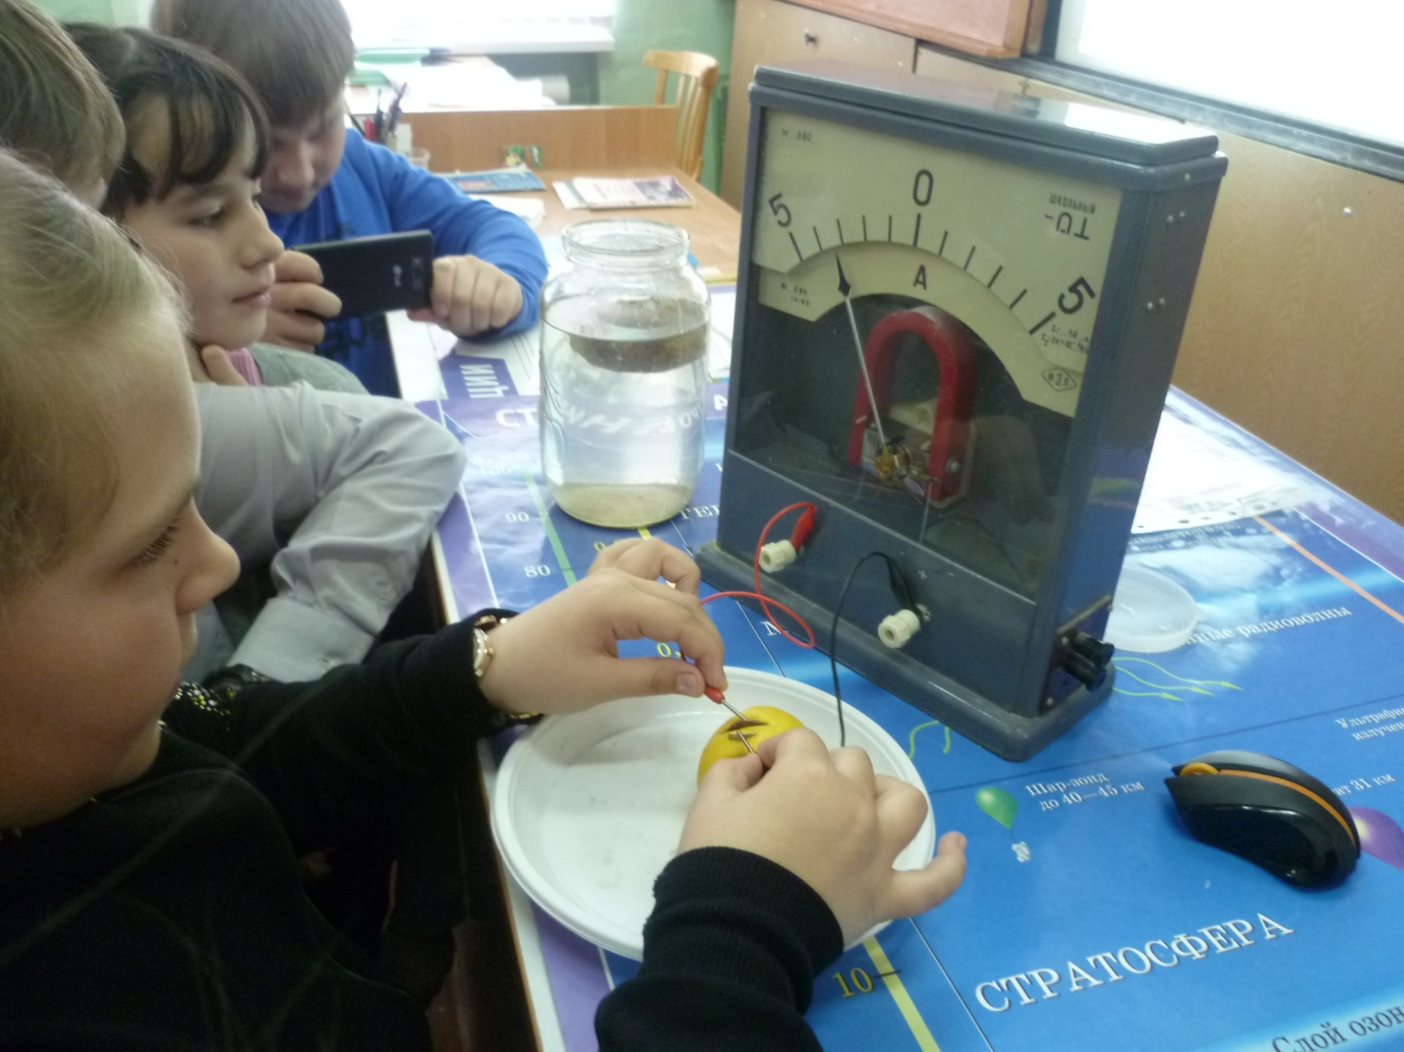

Такие формы работы позволяют открыть изучаемый предмет с другой стороны, более понятной и практичной, используемой в повседневной жизни.